Администрация Краснодарского края
Государственное казенное учреждение Краснодарского края
«Территориальный центр мониторинга и прогнозирования чрезвычайных ситуаций природного и техногенного характера»
27.03.2016  № ТЦМП – 286  Рашпилевская ул., д. 179/1, г.Краснодар, 350020  Тел/факс. (8612) 251-65-39 | Главам муниципальных образований Краснодарского края.  Начальникам управлений по городам ГУ МЧС России по Краснодарскому краю.  Начальникам управлений (отделов) по делам ГО и ЧС муниципальных образований Краснодарского края  Согласно расчета рассылки  Оперативному дежурному ЕДДС по Краснодарскому краю (для отправки в приемные органов исполнительной власти края и организаций согласно перечню).  Электронная почта
Прогноз возникновения циклических чрезвычайных ситуаций, обусловленных природными пожарами в 2017 году
(Подготовлен на основе многолетних статистических данных Краснодарского территориального центра мониторинга и прогнозирования чрезвычайных ситуаций природного и техногенного характера и департамента лесного хозяйства Краснодарского края)

- Обзор синоптической обстановки.

Особенностью погодных условий в зимний период 2016-2017 гг. в Краснодарском крае являлась неустойчивость синоптических процессов.
В начале декабря по всей территории края отмечался сильный ветер 15-20 м/с, с отдельными порывами до 25 м/с, в районе Новороссийска до 33 м/с. На территории края выпадали осадки в виде дождя, мокрого снега и снега, местами сильные. Местами по краю устанавливался снежный покров до 47 см. В отдельные дни наблюдалось налипание мокрого снега, гололедные явления, на дорогах гололедица, снежный накат. Температура воздуха большую часть периода ниже нуля, в отдельных пунктах опускаясь до отметок ОЯ.
В январе по всей территории края прошли осадки в виде дождя, мокрого снега и снега, местами наблюдались сильные осадки. В отдельных пунктах отмечалось налипание мокрого снега, гололедные явления, на дорогах гололедица. Местами наблюдались дымки, туманы. К концу января снежный покров повсеместно был высотой 1-7 см, на юго-востоке высота снега составляла 20-25 см. В отдельные дни отмечалось усиление ветра. Температура воздуха носила неустойчивый характер: в начале и середине периода отмечалась достаточно теплая погода, в конце периода температура воздуха резко снизилась, местами по юго-востоку опускаясь до -27,7°.
В начале февраля в большинстве районов прошли слабые и умеренные осадки, на Черноморском побережье сильные. Местами сохранялся снежный покров высотой 1-8 см. В отдельные дни отмечался туман. Усиливался ветер восточной четверти. В середине периода высота снежного покрова уменьшилась до 1-5 см. В конце периода по всей территории края наблюдался сильный и очень сильный северо-восточный ветер, температура воздуха повысилась, снег постепенно стаивал. К концу февраля снежный покров сохранялся только в п.Псебай (МО Мостовский район) – 3 см.
В первой декаде марта на территории Краснодарского края повсеместно отмечалась теплая погода. Снежный покров сохранялся только в горах выше 1000 м.

2. Характеристика пожароопасности в Краснодарском крае по многолетним данным.
Общая площадь лесов на территории Краснодарского края (по данным 2016 года) составляет 1266,1 тыс.га, в том числе, леса Федерального подчинения, включающие Сочинский Национальный парк и Кавказский биосферный заповедник, составляют 440 тыс.га.
Вся площадь лесов Краснодарского края отнесена к 3-4 классам пожарной опасности и в основном представлена лиственными породами, но на 60,8 тыс.га лесного фонда преобладают хвойные породы, которые наиболее опасны в пожарном отношении.
В октябре и ноябре пожары чаще всего происходят при установлении сухой и теплой погоды. В связи с началом сезона охоты (применение огнестрельного оружия) отмечаются возгорания опавшей листвы и высохшей травы.
Наибольшее количество возгораний отмечалось в марте, апреле, июле, августе, сентябре и октябре. Было это связано с установившейся теплой и сухой погодой на территоррии Краснодарского края, а также с несоблюдением правил пожарной безопасности отдыхающими (туристами), охотниками и проведением несанкционированных сельскохозяйственных палов.
Большое количество ландшафтных пожаров наблюдается преимущественно в степных районах и прибрежной части Азовского побережья: Брюховецкий, Красноармейский, Славянский, Тбилисский, Темрюкский районы.
Наибольшее количество лесных пожаров происходит на Черноморском побережье и в горных районах края, на территории муниципальных образований: гг.Анапа, Геленджик, Новороссийск, Сочи, а также в Апшеронском, Абинском, Северском, Мостовском районах и г.Горячий Ключ.

Абинское лесничество
№ п/п | Наименование участкового лесничества | Площадь по классам природной  пожарной опасности |  |  |  |  | Итого | Средний класс
 |  | I | II | III | IV | V
1 | 2 | 3 | 4 | 5 | 6 | 7 | 8 | 9
1. | Шапсугское | - | 2634 | 16395 | 1121 | - | 20150 | 2,9
2. | Холмское | - | 7693 | 21701 | 3229 | 97 | 32720 | 2,9
3. | Эриванское | - | 235 | 15442 | 196 | - | 15873 | 3,0
 | ВСЕГО: | - | 10562 | 53538 | 4546 | 97 | 68743 | 2,9
 | % | - | 15,4 | 77,9 | 6,6 | 0,1 | 100,0

Апшеронское лесничество

№ п/п | Наименование участкового лесничества | Площадь по классам природной  пожарной опасности |  |  |  |  | Итого | Средний класс
 |  | I | II | III | IV | V
1 | 2 | 3 | 4 | 5 | 6 | 7 | 8 | 9
1 | Черниговское | - | 367 | 25446 | 2345 | - | 28158 | 3,1
2 | Гуамское | - | - | 26324 | 4191 | 177 | 30692 | 3,1
3 | Тубинское | - | 182 | 39570 | 1202 | - | 40954 | 3,0
4 | Маратукское | - | 1213 | 29864 | 791 | - | 31868 | 3,0
5 | Хадыженское | - | 1389 | 30778 | - | - | 32167 | 2,9
6 | Ширванское | - | - | 18841 | 999 | - | 19840 | 3,1
7 | Тверское | - | - | 26786 | 3808 | - | 30594 | 3,1
 | Итого | - | 3151 | 197609 | 13336 | 177 | 214273 | 3,0
 | % | - | 1,5 | 92,2 | 6,2 | 0,1 | 100

Афипское лесничество

№ п/п | Наименование участкового лесничества | Площадь по классам природной  пожарной опасности |  |  |  |  | Итого | Средний класс
 |  | I | II | III | IV | V
1 | 2 | 3 | 4 | 5 | 6 | 7 | 8 | 9
1. | Убинское | 4720 | 24994 | 139 | - | - | 29853 | 1,8
2. | Крепостное | 6477 | 15608 | 1795 | - | - | 23880 | 1,8
3. | Мирное | 1998 | 27060 | 1173 | - | - | 30231 | 2,0
4. | Калужское | - | 11528 | - | - | - | 11528 | 2,0
5. | Смоленское | 1912 | 20016 | 1755 | 155 | - | 23838 | 2,0
 | ВСЕГО: | 15107 | 99206 | 4862 | 155 | - | 119330 | 1,9
 | % | 12,7 | 83,1 | 4.1 | 0,1 | - | 100,0

Белореченское лесничество

№ п/п | Наименование участкового лесничества | Площадь по классам природной  пожарной опасности |  |  |  |  | Итого | Средний класс
 |  | I | II | III | IV | V
1 | 2 | 3 | 4 | 5 | 6 | 7 | 8 | 9
1. | Бжедуховское | - | - | 3343 | 4048 | 273 | 7664 | 3,6
2. | Комсомольское | - | - | 9279 | 748 | - | 10027 | 3,1
3. | Пшехское | - | 190 | 12988 | 3611 | 1 | 16790 | 3,2
4. | Родниковское | - | - | 2864 | 249 | - | 3113 | 3,1
 | ВСЕГО: |  | 190 | 28474 | 8656 | 274 | 37594 | 3,2
 | % |  | 0,5 | 75,8 | 23,0 | 0,7 | 100

Геленджикское лесничество
№ п/п | Наименование участкового лесничества | Площадь по классам природной  пожарной опасности |  |  |  |  | Итого | Средний класс
 |  | I | II | III | IV | V
1 | 2 | 3 | 4 | 5 | 6 | 7 | 8 | 9
1. | Кабардинское | 2307 | 11155 | 9335 | 6461 | - | 29258 | 2.7
2. | Ново-Садовское | 2035 | 5955 | - | - | - | 7990 | 1.7
3. | Пшадское | 13001 | 16763 | 4342 | 674 | - | 34780 | 1.8
4. | Архипо-Осиповское | 5899 | 20357 | 3546 | 479 | - | 30281 | 1.9
 | ВСЕГО: | 23242 | 54230 | 17223 | 7614 | - | 102309 | 2.1
 | % | 22.7 | 53.0 | 16.8 | 7.5 |  | 100,0

Горячеключевское лесничество
№ п/п | Наименование участкового лесничества | Площадь по классам природной  пожарной опасности |  |  |  |  | Итого | Средний класс
 |  | I | II | III | IV | V
1 | 2 | 3 | 4 | 5 | 6 | 7 | 8 | 9
1. | Саратовское | - | 183 | 34999 | 1287 | - | 36469 | 3,0
2. | Псекупское | - | 4063 | 27080 | - | - | 31143 | 2,9
3. | Ключевское | - | 2245 | 20680 | 119 | - | 23044 | 2,9
4. | Кутаисское | - | 1547 | 18777 | - | - | 20324 | 2,9
 | ВСЕГО: | - | 8038 | 101536 | 1406 | - | 110980 | 2,9
 | % | - | 7,2 | 91,5 | 1,3 | - | 100 | -

Джубгское лесничество
№ п/п | Наименование участкового лесничества | Площадь по классам природной  пожарной опасности |  |  |  |  | Итого | Средний класс
 |  | I | II | III | IV | V
1 | 2 | 3 | 4 | 5 | 6 | 7 | 8 | 9
1. | Дефановское | - | 11263 | 7572 | - | - | 18835 | 2.4
2. | Лермонтовское | 60 | 11323 | 10488 | 1246 | 24 | 23141 | 2.6
3. | Новомихайловское | - | 7832 | 6782 | - | - | 14614 | 2.5
4. | Ольгинское | - | 12025 | 2346 | - | - | 14371 | 2.2
 | ВСЕГО: | 60 | 42443 | 27188 | 1246 | 24 | 70961 | 2.4
 | % | 0.1 | 59.8 | 38.3 | 1.8 | - | 100.0

Кавказское лесничество
№ п/п | Наименование участкового лесничества | Площадь по классам природной  пожарной опасности |  |  |  |  | Итого | Средний класс
 |  | I | II | III | IV | V
1 | 2 | 3 | 4 | 5 | 6 | 7 | 8 | 9
1. | Новопокровское | 926 | 1497 | 438 | 106 | - | 2967 | 1,9
2. | Первомайское | 10 | 2510 | 7457 | 890 | - | 10867 | 2,8
 | В с е г о | 936 | 4007 | 7895 | 996 | - | 13834 | 2,6
 | % | 6,8 | 29,0 | 57,1 | 7,1 | - | 100,0

Краснодарское лесничество
№ п/п | Наименование участкового лесничества | Площадь по классам природной  пожарной опасности |  |  |  |  | Итого | Средний класс
 |  | I | II | III | IV | V
1 | 2 | 3 | 4 | 5 | 6 | 7 | 8 | 9
2. | Каневское | 1015 | 1927 | 1550 | 7492 | - | 11984 | 3,3
3. | Усть-Лабинское | 798 | 1141 | 2011 | 938 | - | 4888 | 2,6
 | В с е г о | 1813 | 3530 | 4313 | 8959 | - | 18615 | 3,1
 | % | 9,7 | 19,0 | 23,2 | 48,1 | - | 100,0

Крымское лесничество
№ п/п | Наименование участкового лесничества | Площадь по классам природной  пожарной опасности |  |  |  |  | Итого | Средний класс
 |  | I | II | III | IV | V
1 | 2 | 3 | 4 | 5 | 6 | 7 | 8 | 9
1. | Варениковское | - | 1658 | 9246 | 364 | 1640 | 12908 | 3,2
2. | Варнавинское | - | 2576 | 6854 | 1207 | 110 | 10747 | 2,9
3. | Нижне-Баканское | - | 5867 | 8775 | 330 | - | 14972 | 2,6
 | Всего |  | 10101 | 24875 | 1901 | 1750 | 38627 | 2,9
 | % |  |  |  |  |  | 100

Лабинское лесничество
№ п/п | Наименование участкового лесничества | Площадь по классам природной  пожарной опасности |  |  |  | Итого | Средний класс
 |  | I | II | III | IV
1 | 2 | 3 | 4 | 5 | 6 | 7 | 8
1. | Отрадненское | 110 | 27414 | 7056 | 158 | 34738 | 2,2
2. | Ахметовское | 845 | 14455 | 9420 | 921 | 25641 | 2,4
3. | Армавирское | 85 | 3045 | 10097 | 925 | 14152 | 2,8
 | ВСЕГО: | 1040 | 44914 | 26573 | 2004 | 74531 | 2,4
 | % | 1,4 | 60,3 | 35,6 | 2,7 | 100

Мостовское лесничество
№ п/п | Наименование участкового  лесничества | Площадь по классам природной  пожарной опасности |  |  |  |  | Итого | Средний класс
 |  | I | II | III | IV | V
1 | 2 | 3 | 4 | 5 | 6 | 7 | 8 | 9
1. | Баракаевское |  |  | 19625 | 3590 |  | 23215 | 3,1
2. | Беноковское |  | 658 | 21685 | 1216 | 914 | 24473 | 3,1
3. | Баговское |  | 610 | 29208 | 5491 | 173 | 35482 | 3,1
4. | Бугунджанское |  | 106 | 14982 | 8121 |  | 23209 | 3,3
5. | Соленовское |  | 1568 | 13174 | 9427 |  | 24169 | 3,0
6. | Псебайское |  | 532 | 13454 | 12987 | 1558 | 28531 | 3,6
 | Всего |  | 3474 | 112128 | 40832 | 2645 | 159079 | 3,2
 | % |  | 2,2 | 70,5 | 25,6 | 1,7 | 100

Новороссийское лесничество
№ п/п | Наименование участкового  лесничества | Площадь по классам природной  пожарной опасности |  |  |  |  | Итого | Средний класс
 |  | I | II | III | IV | V
1 | 2 | 3 | 4 | 5 | 6 | 7 | 8 | 9
1. | Абрауское |  | 3650 | 3383 | 2912 | 1926 | 11871 | 3,3
2. | Шесхарисское |  | 2302 | 11707 | 5031 | 5048 | 24088 | 3,5
3. | Анапское |  | 2802 | 4485 | 1321 | 1617 | 10225 | 3,2
4. | Гостагаевское |  | 5955 | 5893 | 360 | 550 | 12758 | 2,6
5. | Верхнебаканское |  | 1041 | 8489 | 548 | 249 | 10327 | 3,0
 | Всего |  | 15750 | 33957 | 10172 | 9390 | 69269 | 3,2
 | % |  | 22,7 | 49,0 | 14,7 | 13,6 | 100

Пшишское лесничество
№ п/п | Наименование участкового лесничества | Площадь по классам природной  пожарной опасности |  |  |  |  | Итого | Средний класс
 |  | I | II | III | IV | V
1 | 2 | 3 | 4 | 5 | 6 | 7 | 8 | 9
1. | Шаумянское | - | 5877 | 24062 | - | - | 29939 | 2,8
2. | Навагинское | - | 2549 | 8325 | - | - | 10874 | 2,8
3. | Гойтхское | - | 1079 | 22120 | 650 | - | 23849 | 3,0
4. | Гунайское | - | 390 | 13946 | 649 | - | 14985 | 3,0
 | ВСЕГО: | - | 9895 | 68453 | 1299 | - | 79647 | 2,9
 | % | - | 12,4 | 85,9 | 1,7 | - | 100,0

Туапсинское лесничество
№ п/п | Наименование участкового лесничества | Площадь по классам природной  пожарной опасности |  |  |  |  | Итого | Средний класс
 |  | I | II | III | IV | V
1 | 2 | 3 | 4 | 5 | 6 | 7 | 8 | 9
1. | Небугское | - | 11895 | 17927 | - | - | 29822 | 2,6
2. | Георгиевское | - | 4803 | 27917 | 3078 | 59 | 35857 | 3,0
3. | Солох-Аульское | - | 672 | 17916 | 3855 | 165 | 22608 | 3,2
 | В с е г о |  | 17370 | 63760 | 6933 | 224 | 88287 | 2,9
 | % |  | 19,7 | 72,2 | 7,8 | 0,3 | 100

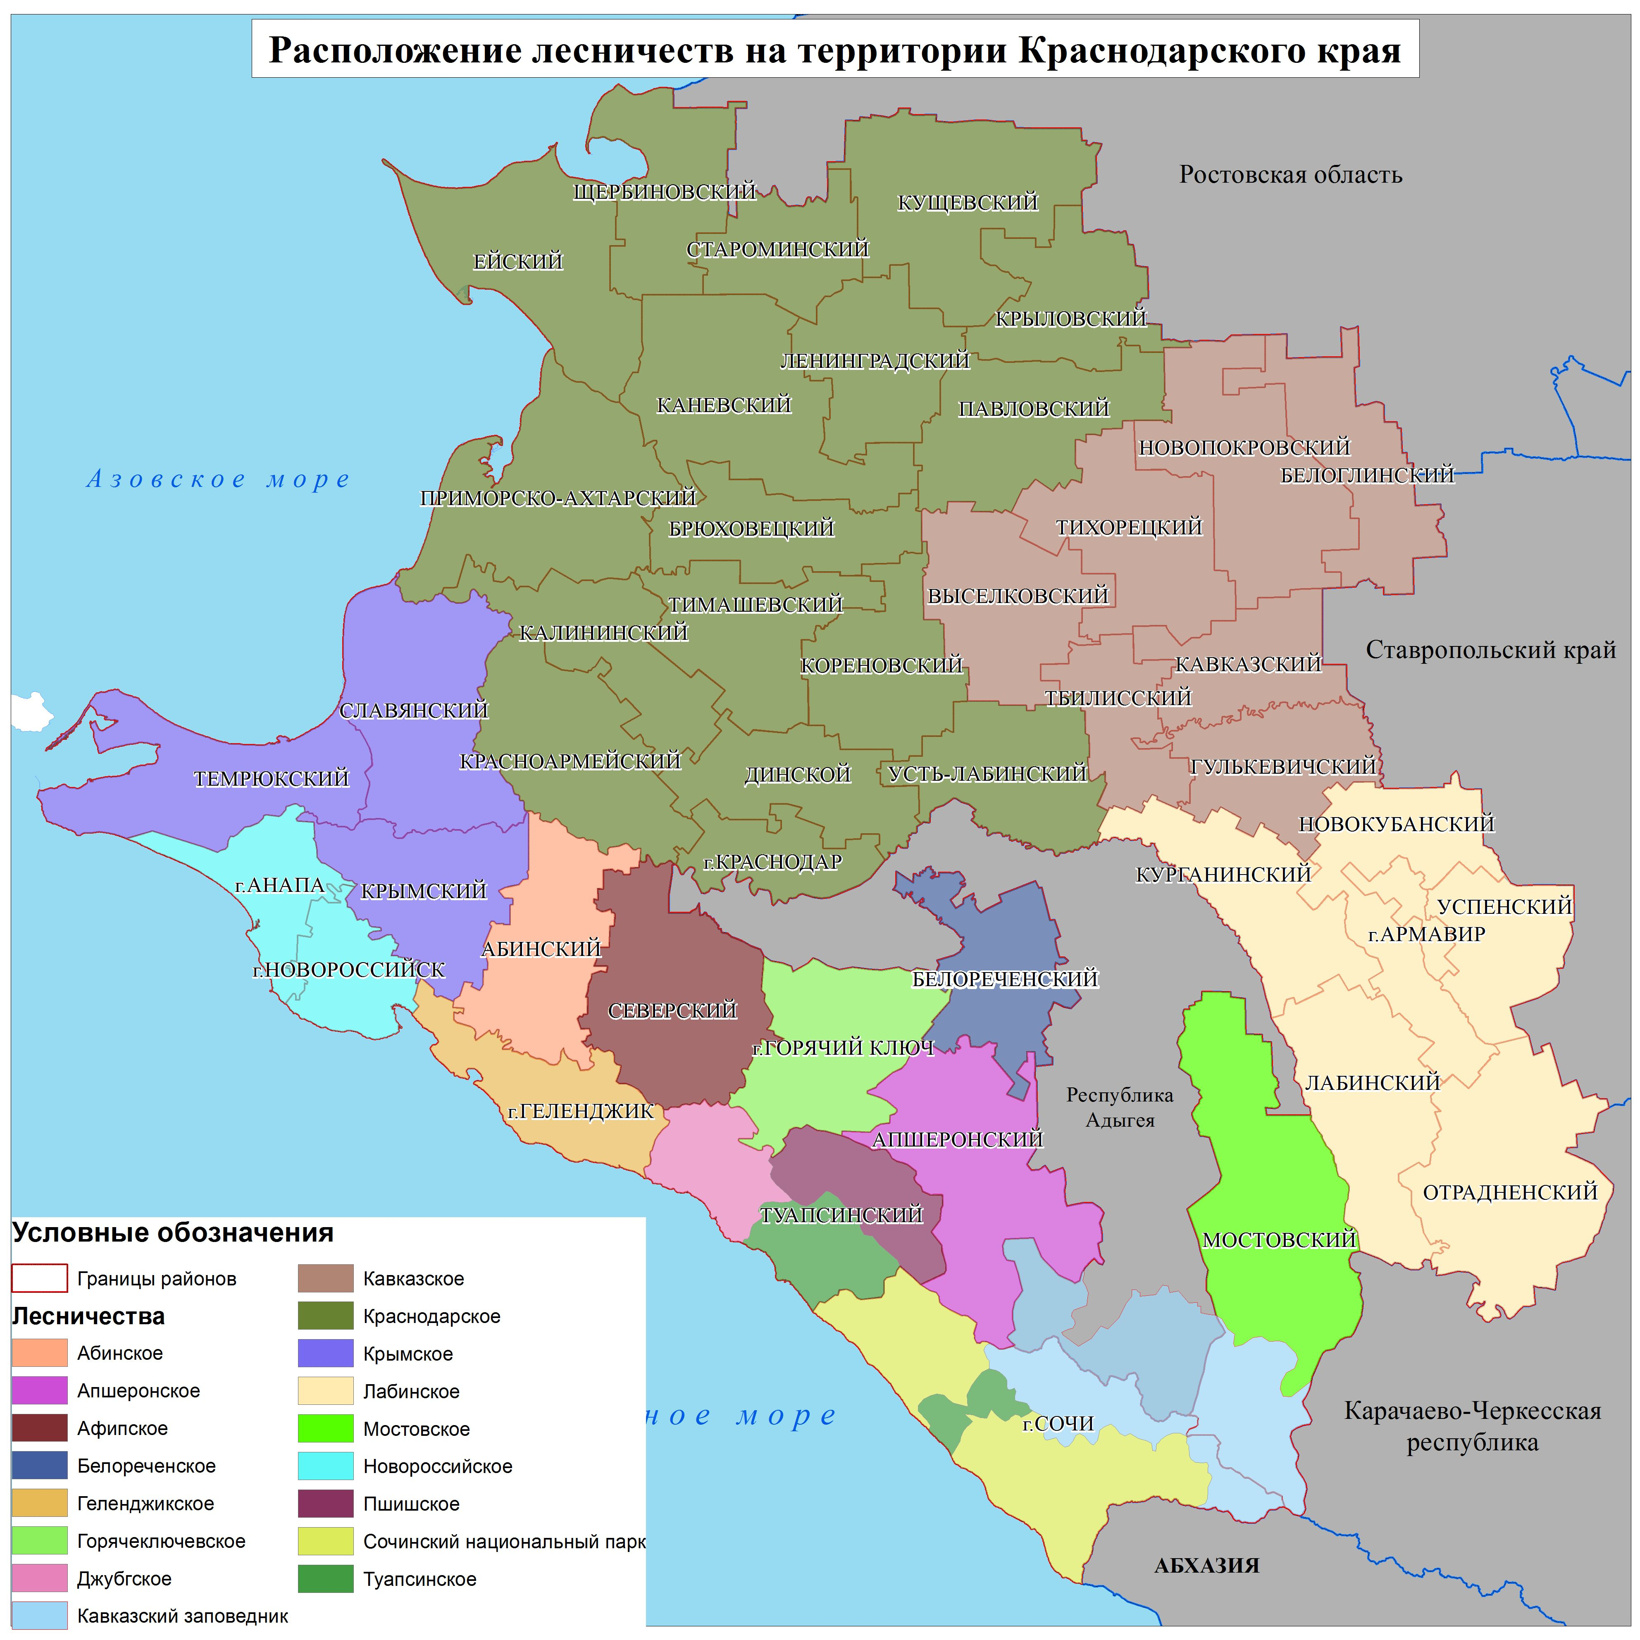

3. Прогноз чрезвычайных ситуаций.
С учетом обстановки, сложившейся в начале 2017 года, статистических, многолетних и оперативных данных наиболее пожароопасным периодом в 2017 году будет период с июня по октябрь. В случае установления сухой и жаркой погоды возможно возникновение чрезвычайных ситуаций до муниципального и межмуниципального уровня и происшествий, связанных с возгораниями лесных массивов края, на территории муниципальных образований: Абинский, Апшеронский, Белореченский, Крымский, Северский, Лабинский, Мостовский, Туапсинский, Отрадненский, Успенский районы и гг.Армавир, Анапа, Геленджик, Горячий Ключ, Новороссийск, Сочи.
В зону высокой пожароопасности попадает территория 23 муниципальных образований, 296 населенных пунктов с населением 343299 человек. Под угрозу лесных и ландшафтных пожаров попадает 30 участковых больниц, 33 социально-значимых объекта, 114 средних образовательных учреждений и 111 детских дошкольных учреждений.
Преимущественно на территории Краснодарского края лесные пожары носят низовой характер средней силы (скорость распространения огня 1-3 м/мин.), при сильном ветре низовые пожары могут перейти в верховые (скорость распространения огня от 50 до 100 м/мин.).
На территории муниципальных образований: Абинский, Брюховецкий, Выселковский, Гулькевичский, Динской, Ейский, Каневский, Кореновский, Красноармейский, Курганинский, Кущевский, Крымский, Лабинский, Ленинградский, Новопокровский, Приморско-Ахтарский, Отрадненский, Северский, Славянский, Новокубанский, Тбилисский, Темрюкский, Успенский, Усть-Лабинский, Щербиновский районы и гг.Анапа, Армавир, Краснодар в пожароопасный период возможно возникновение ландшафтных пожаров (возгорание камыша, сухой травы, бытового мусора, пожары на хлебных полях, возгорание стерни).

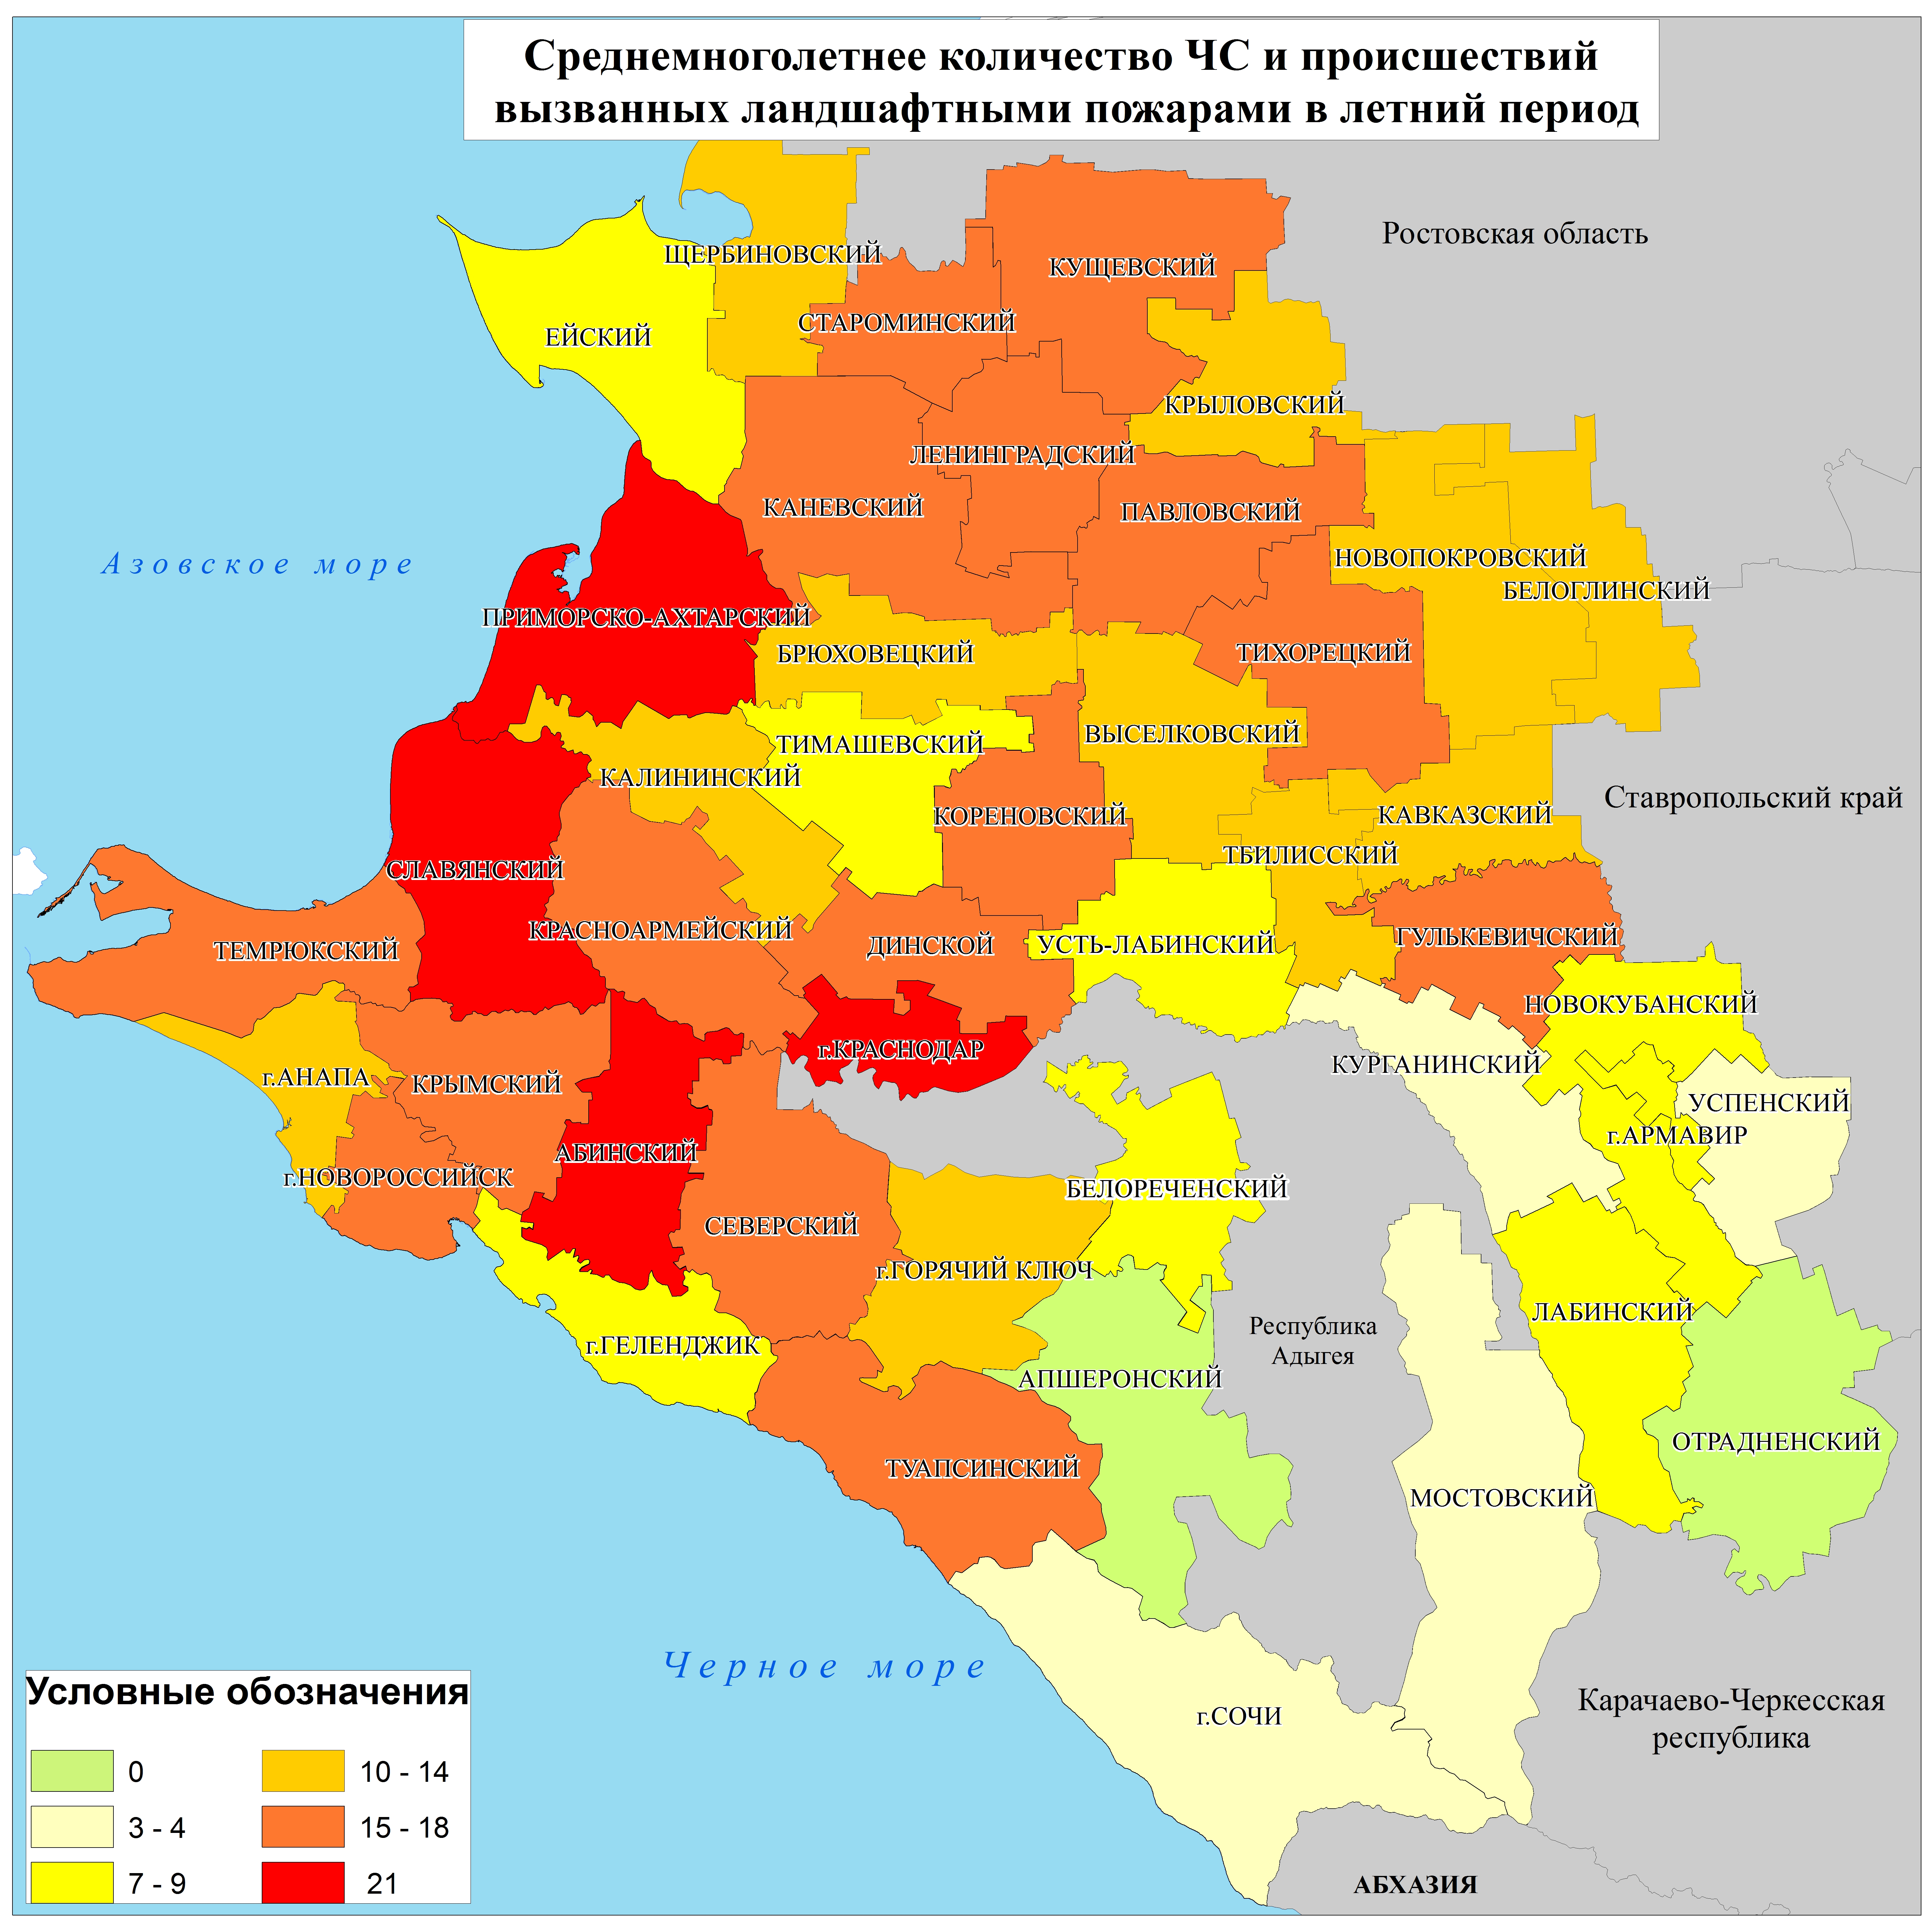

В период массового выезда на природу, с мая по октябрь, на территории всех муниципальных образований возможно возникновение пожаров, вызванных несоблюдением пожарной безопасности отдыхающими.
В июне-сентябре источником возникновения чрезвычайных ситуаций является сильная жара. В этот период существует вероятность возникновения чрезвычайных ситуаций муниципального, межмуниципального и регионального уровней и происшествий, связанных с: прекращением подачи электроэнергии по причине аварий и пожаров, возникающих на подстанциях и электросетях; нарушением функционирования объектов жизнеобеспечения; тепловыми ударами и заболеваниями людей, гибелью сельскохозяйственных культур и животных.
Организация профилактики ландшафтных и лесных пожаров в Краснодарском крае (в том числе силами пожарного надзора) осуществляется департаментом лесного хозяйства Краснодарского края и ГУ КК «Комитет по лесу». ГУ КК «Управление Краснодарлес» осуществляет тушение пожаров в лесах и организует исполнение противопожарных мероприятий (строительство дорог противопожарного назначения, опашки, создание минерализованных полос, патрулирование).
Рекомендации:
довести прогноз ЧС до руководителей лесничеств, предприятий, организаций;
обеспечить разработку и организацию выполнения муниципальных целевых программ по вопросам обеспечения пожарной безопасности;
обеспечить разработку плана привлечения сил и средств для тушения пожаров и проведения аварийно-спасательных работ на территории муниципального образования и контроль за его выполнением;
разработать дополнительные требования пожарной безопасности на время установления особого противопожарного режима на территории муниципального образования;
обеспечить беспрепятственный проезд пожарной техники к месту пожара;
обеспечить работу связи и оповещение населения о пожаре;
продолжить работу по созданию подразделений добровольной и муниципальной пожарной охраны;
уточнить порядок организованного вывода (вывоза) населения из опасных зон;
организациям энергоснабжения усилить контроль за функционированием трансформаторных подстанций и линий электропередач;
обеспечить широкое проведение лесопожарной пропаганды среди населения. Обеспечить строгий контроль за проведением сельскохозяйственных палов на сопредельных с лесным фондом землях с целью недопущения возникновения лесных и ландшафтных пожаров.

Данные прогнозирования ЧС будут уточняться в ежедневных и недельных прогнозах.

Руководитель, начальник центра

ГКУ КК «ТЦМП ЧС» п/п Ю.Ю. Ткаченко

В.Д. Василиади
Е.А. Перов
Е.В.Субботина
А.А. Колесник
В.В. Игнатенко
8-861-251-65-39
Приложение 1
Структура лесного хозяйства Краснодарского края
Абинское

Апшеронское

Афипское

Белореченское

Геленджикское

Горячеключевское

Джубгское

Кавказское

Краснодарское

Крымское

Лабинское

Мостовское

Новороссийское

Пшишское

Туапсинское
Шапсугское
Холмское
Эриванское
Черниговское
Гуамское
Тубинское
Маратукское
Хадыженское
Ширванское
Тверское
Убинское
Крепостное
Мирное
Калужское
Смоленское
Бжедуховское
Комсомольское
Пшехское
Родниковское

Кабардинское
Ново-Садовое
Пшадское
Архипо-Осиповское

Саратовское
Псекупское
Ключевское
Кутаисское

Дефановское
Лермонтовское
Новомихайловское
Ольгинское

Новопокровское
Первомайское

Елизаветинское
Каневское
Усть-Лабинское

Варениковское
Варнавинское
Нижнебаканское
Отрадненское
Ахметовское
Армавирское

Баракаевское
Беноковское
Баговское
Бугунджанское
Соленовское
Псебайское

Абраусское
Шесхарисское
Анапское
Гостагаевское
Верхнебаканское

Шаумянское
Навагинское
Гойтское
Гунайское

Небугское
Георгиевское
Солох-Аульское
Управление лесного хозяйства министерства природных ресурсов Краснодарского края
Армавирский филиал ГБУ КК «Краевой лесопожарный центр»

Анапский филиал ГБУ КК «Краевой лесопожарный центр»

Геленджикский филиал ГБУ КК «Краевой лесопожарный центр»

Горячеключеской филиал ГБУ КК «Краевой лесопожарный центр»

Джубгский филиал ГБУ КК «Краевой лесопожарный центр»

Каневской филиал ГБУ КК «Краевой лесопожарный центр»

Крымский филиал ГБУ КК «Краевой лесопожарный центр»

Мостовской филиал ГБУ КК «Краевой лесопожарный центр»

Новороссийский филиал ГБУ КК «Краевой лесопожарный центр»

Туапсинский филиал ГБУ КК «Краевой лесопожарный центр»

Апшеронский филиал ГБУ КК «Управление Краснодарлес»

Горячеключевской филиал ГБУКК «Управление Краснодарлес»

Геленджикский филиал
ГБУ КК
«Управление Краснодарлес»

Джубгский филиал ГБУ КК
«Управление Краснодарлес»

Краснодарский филиал ГБУКК «Управление Краснодарлес»

Крымский филиал ГБУКК
«Управление Краснодарлес»

Мостовской филиал ГБУКК
«Управление Краснодарлес»

Павловский филиал ГБУКК
«Управление Краснодарлес»

ГКУКК«Комитет по лесу»
(Контр. Функции)
ГБУКК «Управление Краснодарлес» (Хоз.функции)
ГБУ КК «Краевой лесопожарный центр» (Тушение лесных пожаров, вып. противопож. профилакт. работ)
343,5 чел.
Лесничества

Участковые лесничества
274 чел.
Филиалы

Филиалы
Численность- 305 чел.
Филиалы

Филиалы

